厦门市2010年初中毕业和高中阶段各类学校招生考试
物 理 试 卷
（试卷满分100分 考试时间90分钟）
一、选择题（本大题有12小题，每小题2分，共24分。每小题只有一个选项正确）
1．如图所示的四种现象中，属于光的折射现象的是 （ ）
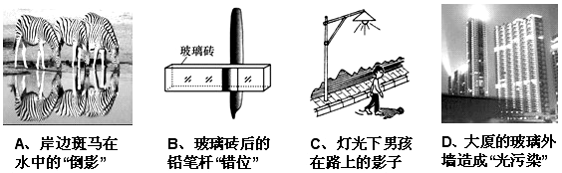
2．传说从一株苹果树上坠落的苹果激发牛顿发现了万有引力定律。2010年5月14日，英国皇家学会托人把这株苹果树的一截长10cm的树枝送入太空。与在地面时相比，发生显著变化的是树枝的（ ）
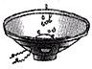
A．长度 B。质量 C。密度 D。重力
3．如图所示，扬声器播放音乐时，放在纸盒上的小纸片会不断地跳动。这个实验是用来研究（ ）
A、声音产生的原因 B、声音传播的条件
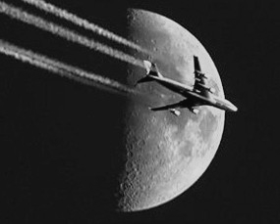
C、音调是否与频率有关 D、 乐音与噪声的区别
4．如图所示，当飞机在高空飞行时，发动机排出的湿热气流与高空冷空气相遇后，形成白色雾气，这就是飞机“拉烟”现象。此过程所对应的物态变化是（ ）
A、蒸发B、熔化C、液化D、凝华
5．世纪初，科学家在探索物质结构的历程中，相继发现原子核可以放出质子和中子，这一发现说明（ ）
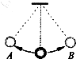
A、分子是可分的 B、原子是可分的
C、原子核是可分的 D、质子和中子是可分的
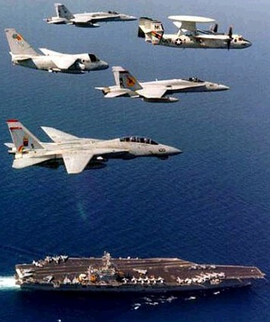
6．如图所示，小球从A点摆动到B点的过程中，它的动能（ ）
A、先减小后增大 B、先增大后减小
C、一直减小 D、一直增大
7．来自物体的光线经过眼睛晶状体成像在视网膜上，则（ ）
A、视网膜相当于光屏B、晶状体相当于凹透镜
C、所成的像可能是正立的D、所成的像可能是虚像
8．如图所示，航母上的舰载机群飞离后，航母受到的浮力F及其底部受到水的压强p的变化情况是（ ）
A、F减小，p增大 B、F增大，p减小
C、都减小 D、都增大
9．鼓浪屿因其西南面有海蚀洞受浪潮冲击，声如擂鼓，所得名。“擂鼓”一词生动描述了声音的两种特性，分别是（ ）
A、响度与音色 B、响度与音调 C、乐音与噪声 D、超声与次生
10．如图所示的四种现象中，其物态变化属于升华的是（ ）
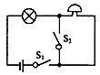
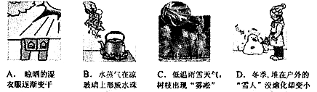
11．一种声光报警器的电路如图所示，各元件均能正常工作，对可能出现的现象描述正确的是（ ）
A、灯亮，铃一定响 B、铃响，灯一定亮
C、灯亮，铃一定不响 D、铃响，灯一定不亮
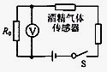
12．酒精测试仪可检测驾驶员是否酒后驾车，如图是它的原理图。图中酒精气体传感器的电阻的倒数与酒精气体的浓度成正比，如果测试到的酒精气体浓度越大，那么（ ）
A、传感器的电阻越大
B、通过传感器的电流越小
C、传感器两端的电压越小
D、电压表的示数越大
二、填空题（本大题有12小题，每空2分，共24分）
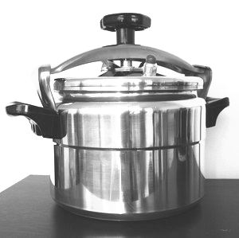
13．5月29日，2010海峡两岸龙舟赛在集美龙舟池鸣锣开战，全体划桨手在鼓声的号令下有节奏地向后划水，龙舟就快速前进，这说明力的作用是 的。到达终点后，虽然停止划水，但由于 ，龙舟会继续前进一段路程。
14．如图是一款型号为22的家用高压锅，这里的“22”是指锅身的直径是22 （填单位）；高压锅密封性良好，用它煮食物时，水蒸气不易外泄，从而增大了锅内气压，提高了水的 。
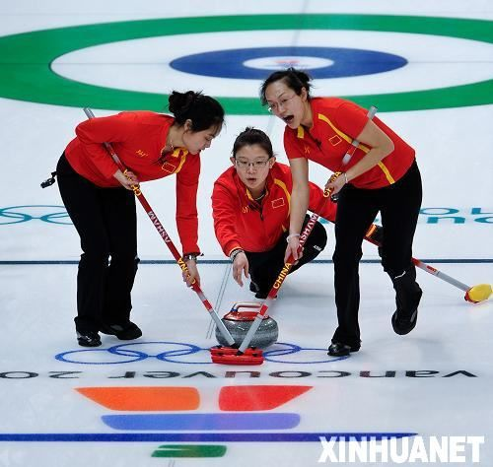
15．某测电笔中有一个阻值为1100kΩ的高值阻值，这个电阻与发光氖管是 联连接的；用它测家庭电路的火线时，氖管发光，这时通过人体的电流约为 mA。
16．如图所示是中国女子冰壶队在温哥华冬奥会比赛中的一个场景。两名队员在冰壶前方用力“刷冰”，使表面的冰 成薄薄的一层水以减小阻力(填物态变化名称)，这是通过 的途径增加了冰的内能。
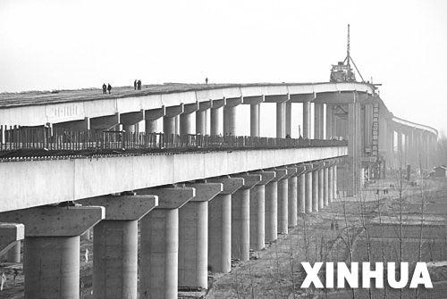
17．如图所示，“和谐号”动车经过杏林公铁两用大桥时，乘客觉得“隔壁”的公路桥飞快后退，是以 为参考物的；铁路桥为直线型，而公路桥呈“M”形起伏，形成高低落差，这样动车的车灯就不会对公路桥上迎面而来的汽车造成眩光影响，这可以用光的
来解释。
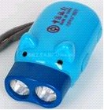
18．如图所示，手压电筒都有一接柄，通过塑料齿轮带动铜丝线圈内磁性飞轮高速旋转，实现切割磁感线，产生感应电流。因此它是利用
原理．把 能转化为电能。
19．翔安隧道全长8.7 km．是我国内地首条海底隧道。小亮乘公交车过隧道，全程只用了9min，则公交车的平均速度是 km/h；隧道最深处在海底下70m，手机仍有信号，说明该处有传递信息的 。
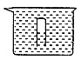
20．如图所示．—支重0.4N的试管管口朝下，管内封住适量的空气恰好悬浮在水中，此时它受到的浮力是 N。若水温升高，则试管将会 (选填“上浮”、“下沉”或“悬浮”)。
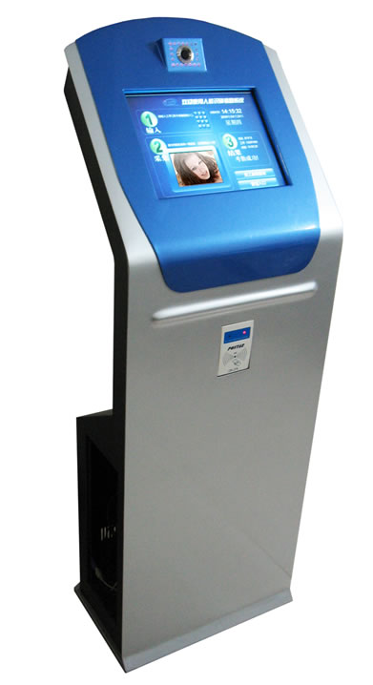
21．如图是一款人脸识别门禁一体机，通过摄像镜头捕捉人脸信息，并将所拍图像与系统教据库中预先录入的人脸照片模板进行比对。该摄像镜头相当于 透镜，若要拍摄镜头前l m处的人脸．它的焦距应小于 cm。
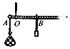
22．如图所示，秤砣的质量为100 g，秤杆的质量忽略不计。秤杆水平静止时，OA=5cm，OB=25 cm，则被测物的质量为 kg。若秤砣有缺损时，则杆秤所示的质量值 被测物的真实质量值(选填“小于”、“等于”或“大于”)。
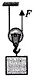
23．如图所示．用—个动滑轮。将160N的物体匀速提高2m．拉力F为100N，此动滑轮的机械效率是 ，若不计绳子重和摩擦，则滑轮重 N。
24．2010年3月27 日晚，厦门市共有I.l万户(含居民及商铺)首次参加“地球熄灯I小时”活动，平均每户用电功率减小2 000 w，则全市共省电
kw·h．相当于 kg热值为3.6×10⁷J/kg的燃料完全燃烧所放出的热量。
三、阅读（本大题4分）
25．上海世博园采用了一种不用电，而是用水来调节温度的江水源空调。江水源空调系统用水泵抽取黄埔江的水，利用江水与世博园室内空气的温差实现制冷制热，从而达到冬暖夏凉的效果。
（1）用江水来调节温度主要是利用了水的哪一种特性?
（2）从热传递的角度解释江水源空调为什么能达到冬暖夏凉的效果？

四、作图题（本大题每图2分，共6分）
26．（1）一束激光照射到容器中的液面上的反射光路如图所示，请完成当液面下降到AB时该柬激光的反射光路图；
（2）自动扶梯沿图所示方向匀速运动，请画出站在扶梯上的人所受力的示意图；
（3）如图所示，S₁是光控开关，夜晚自动闭台，白天断开；S₂是声控开关，有声音时自动闭合，安静时断开。请把图连接成声光控楼道节能照明电路。
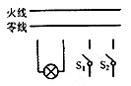
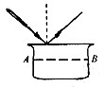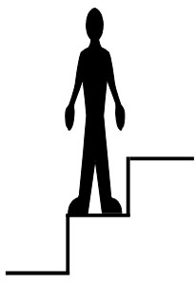
五、实验、探究题（本大题有7小题。共30分）
27．请将如图所示各仪器的读数填入相应的空格处：
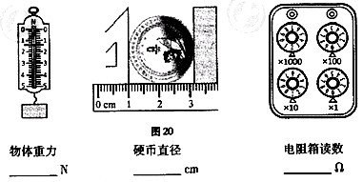
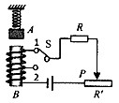
28．小平同学利用图所示装置研究电磁铁磁场的强弱与哪些因素有关。图中A是悬挂在弹簧下的铁块，B是电磁铁的铁芯，S是转换开关(S接1时连人电路的线圈匝数多，S接2时连入电路的线匿匝数少)。
（1）实验过程中弹簧的伸长量越大，表示电磁铁的磁场越 ；
（2）保持滑片P位置不变．先后让开关S接l和2，可以研究电磁
铁磁场的强弱与线圈 的多少是否有关；
（3）请提出一个还可以用该装置验证的猜想并设计验证方案。
猜想：电磁铁磁场的强弱还与 有关；
验证方案：
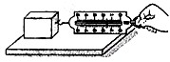
29．某兴趣小组在探究“滑动摩擦力的大小与什么因素有关”的实验时，提出了以下几种猜想：
A．与压力的大小有关
B．与接触面积的大小有关
C．与接触面的粗糙程度有关
为了验证以上猜想是否正确，该小组利用如图所示装置进行实验，实验数据如下
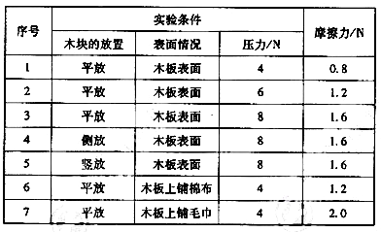
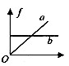
（1）本实验中滑动摩擦力的大小是由弹簧测力计的示数得出的，要使水平拉力大小与滑动摩擦力的大小相等，木块必须保持 状态；
（2）由序号1、2、3的实验，可验证猜想 （填字母）。要验证猜想C，
应选择序号是 的三组实验；
（3）根据表格数据判断，图中a图线表示滑动摩擦力f的大小随 变
化的关系。B图线表示滑动摩擦力f的大小随 变化关系。
30．在“测定小灯泡的电功率”实验中，电源电压6 V，小灯泡L的额定电压是2 5v，电阻大约l0Ω左右，可供选用的滑动变阻器R₁和R₂的最大阻值分别为10Ω、50Ω，实验电路如图所示。
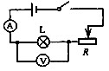
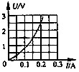
（1）应该选用的滑动变阻器是 (选填“R₁”或“R₂”)；
（2）电路正确连接后．闭合开关，发现小灯泡不亮，但电流表有示
数， 接下来应进行的操作是 (填序号)；
A．更换小灯泡 B检查电路是否断路
C．向左移动滑动变阻器滑片 D．向右移动滑动变阻器滑片
（3）如图是根据实验数据绘成的U—I图象。根据图象提供的信息，
可计算出小灯泡的额定功率是 w．当滑动变阻器的滑片向
左移动时，小灯泡的电阻将变 ；
（4）继续移动滑片，小灯泡突然熄灭，此时电流表示数为0，而电压
表有示敷，那么发生的故障是 ，此时电压
表的示数是 V。
六、计算题（本大题3小题，共20分）
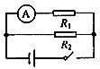
31．如图所示，R1=30Ω，R2=10Ω，闭合开关后，电流表的示数为0.2A。求：
（1）电源电压；
（2）电路总电流。

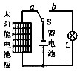
32．如图是一种太阳能LED路灯的电路图，光控开关S白天与触点a接触，太阳能电池板为蓄电池充电；晚上与触点b接触，给电路供电，平均每晚路灯工作10h。太阳光照射5h能使规格是“24V 30W”的路灯正常工作3个晚上。求：
（1）路灯正常工作时的电阻；
（2）路灯正常工作时每晚消耗的电能；
（3）若太阳能电池的光电转换效率为18﹪，求电池板吸收太阳能的功率。

33．为节能减排，建筑上普遍采用空心砖替代实心砖。如图所示，质量3.6kg的某空心砖，规格为20cm×15cm×10cm，砖的实心部分占总体积的60﹪。求：
（1）该砖块材料的密度；
（2）生产每块空心砖比同规格的实心砖可节省材料多少千克？
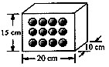
（3）一块同规格的空心砖和实心砖，以相同方式放在水平地面上，对地面的压强最多相差多少帕？

本试卷由扬州大学附属中学东部分校物理组 姜雪峰编辑
